**KA0 - Karel začína**

V programovacom jazyku Karel definujte príkazy, ktoré  
- prenesú kopu za seba,  
- skopírujú kopu za seba,  
- vykachličkujú dlážku (predpokladajte, že Karel stojí v rohu prázdnej miestnosti),  
- nechaj maximum, odstráni menšiu z dvoch kôp vpredu a vpravo.  
  
prenes za seba:  
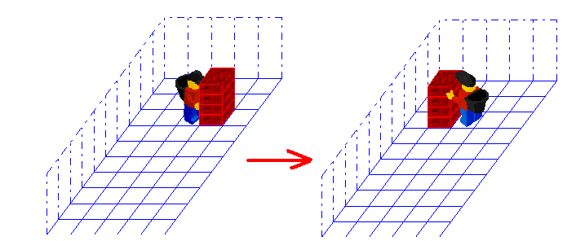  
  
skopíruj za seba:  
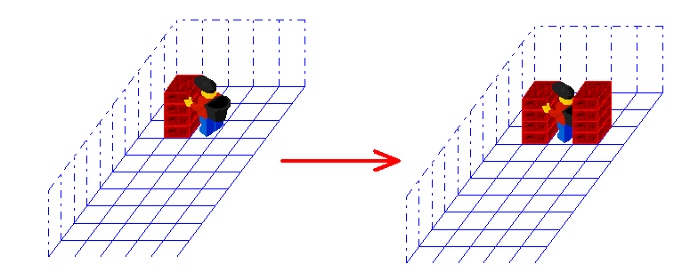  
  
vykachličkuj:  
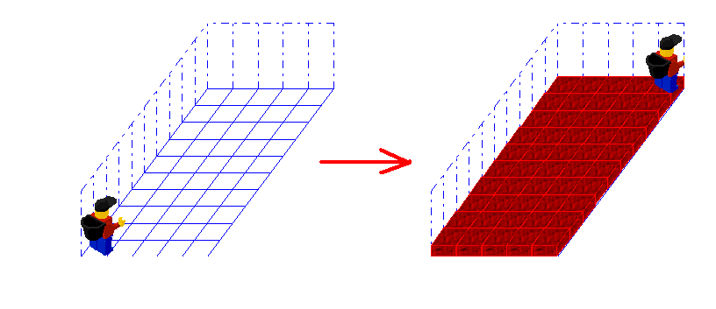  
  
nechaj maximum:  
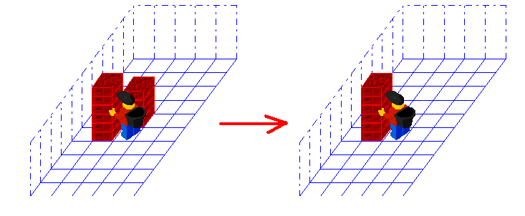

**KA1 - Karel - kopírovanie**

Na niekoľkých políčkach pred robotom Karlom sú položené tehly (na každom políčku môže byť iný počet tehál, vždy aspoň jedna). Tento rad políčok je ukončený jedným prázdnym políčkom. Napíšte program pre robota Karla, pomocou ktorého skopíruje (zrkadlovo) celý rad políčok za seba, pozri obrázok:  
  
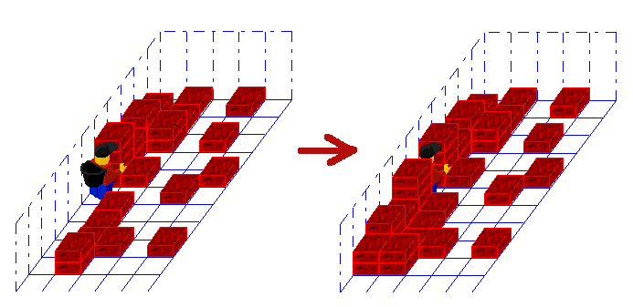

**KA2 - Karel - upratovanie**

V miestnosti sa nachádzajú náhodne porozhadzované tehly (vždy najviac 6 v riadku). Napíšte program, pomocou ktorého ich Karel uprace k ľavej stene ako na obrázku:   
  
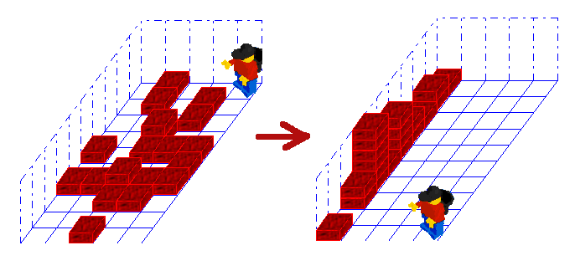

**KA3 - Karel – súčet**

Karel stojí uväznený medzi štyrmi stĺpmi tehál. Všetky tehly má pozbierať a postaviť z nich vežu. Na konci teda Karel stojí pred vežou tehál, ktorej výška je súčet štyroch výšok:  
  
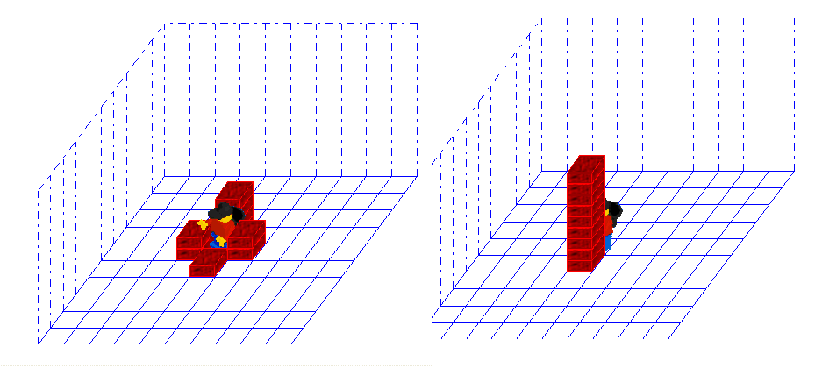

**KA4 - Karel - maximum**

Pred Karlom sa nachádzajú dve čísla zapísané v unárnej sústave (každé v osobitnom riadku). Karel má zistiť, ktoré z nich je väčšie a do tretieho riadku ho skopírovať:   
  
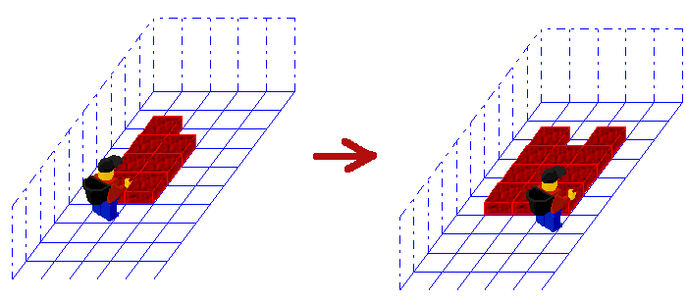

**KA5 - Karel - tri**

Karel stojí v rohu miestnosti 6x6 plnej tehiel. Ak je počet tehiel deliteľný tromi, Karel zostane v pozícii ako pred spustením programu. Ak nie je deliteľný tromi, Karel stojí v rohu, inak otočený ako na začiatku. Miestnosť je potom nezmenená:  
  
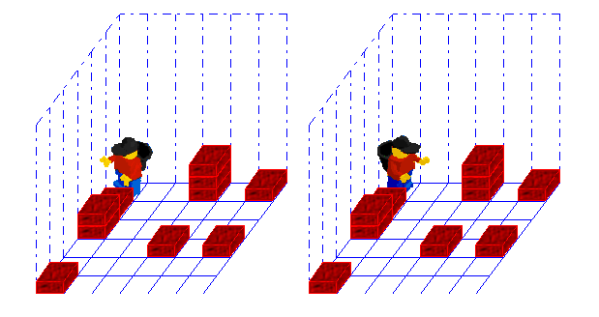

**Karel - komparátor**

Karol sa nachádza v rohu miestnosti. Na konci ostane Karol otočený smerom k dlhšej súradnici (výška, šírka). Ak sú rovnaké ostane otočený smerom k stene.  
  
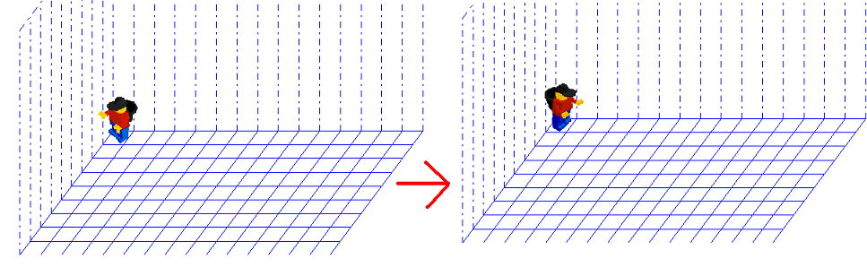

**Karel - rožkový**

Karol je niekde v miestnosti. Za úlohu má položiť do každého rohu tehlu a vrátiť sa na pôvodnú pozíciu (vrátane otočenia).   
  
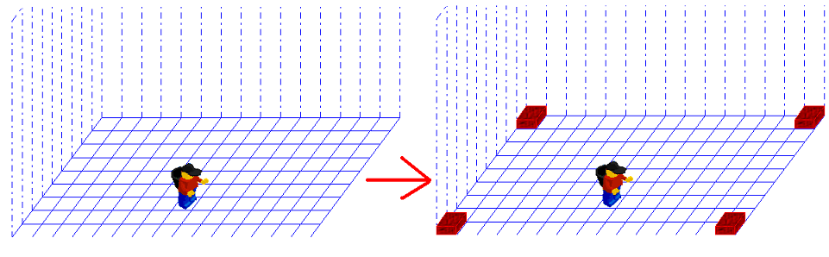

**Karel - šachista**

Karol je v miestnosti, kde sú nejako rozložené tehly. Karol musí upratať a vydláždiť miestnosť šachovnicovým vzorom. (výška každej kôpky je 0 alebo 1).  
  
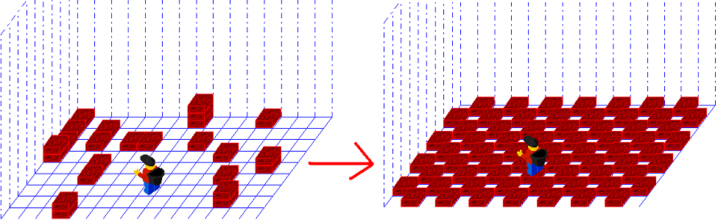

### Karel delí dvomi

Karel stojí pred stĺpcom N tehál. Jeho úlohou je vydeliť ich počet dvomi a vpravo od nich postaviť nový stĺpec tehál, ktorých počet bude rovný N div 2. Pôvodný stĺpec bude zachovaný. Na polohe Karla na konci nezáleží.

### Karel - div2

Karel stojí niekoľko políčok pred stenou a pozerá sa na ňu. Postavte ho do polovičnej vzdialenosti od tejto steny, a ak bola jeho vzdialenosť párna, na konci bude stáť chrbtom k tejto stene, inak čelom.

### Karel - diveleven

Múr, pri ktorom stojí Karel, predstavuje číslo v desiatkovej sústave. Počty tehličiek v jednotlivých stĺpcoch predstavujú cifry čísla, na obrázku 142121. Pre jednoduchosť, číslo má len nenulové cifry. Karol stojí pri najnižšej cifre tohoto čísla. Zistite, či je deliteľné jedenástimi, bez zvyšku (142121 nie je deliteľné 11timi bez zvyšku). Podľa toho Karel stojí v pôvodnej polohe, resp. otočený o 90 stupňov.

